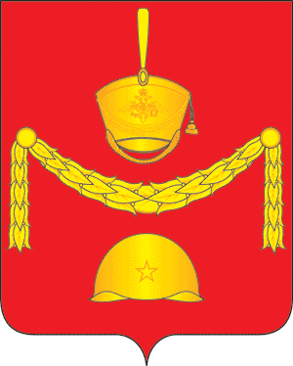
СОВЕТ ДЕПУТАТОВ
ПОСЕЛЕНИЯ РОГОВСКОЕ В ГОРОДЕ МОСКВЕ
РЕШЕНИЕ

15 декабря 2022 года № 49/4
О внесении изменений в решение Совета депутатов поселения Роговское
от 30.09.2021 № 30/5

Руководствуясь законом г. Москвы от 23.11.2022 № 32 "О внесении изменений в статью 45.2 Закона города Москвы от 22 октября 2008 года № 50 "О муниципальной службе в городе Москве", в целях актуализации нормативно правового акта и приведения в соответствие с законодательством города Москвы,

Совет депутатов поселения Роговское решил:

1. Внести изменения в решение Совета депутатов поселения Роговское от 30.09.2021 № 30/5 «Об утверждении Положения «О муниципальной службе в администрации поселения Роговское»:
Пункт 2 статьи 40 раздела 9 цифры "2023" заменить цифрами "2025".
2. Опубликовать настоящее решение в бюллетене «Московский муниципальный вестник» и разместить на официальном сайте администрации поселения Роговское в информационно телекоммуникационной сети Интернет.
3. Контроль за исполнением настоящего Решения возложить на главу поселения Роговское.

Глава поселения Роговское О.А. Вдовина

